フリー素材集

かわいいフリー素材集 いらすとや

※コピーする場合 右クリック → コピー
※パソコンに保存する場合 右クリック → 対象をファイルに保存
呼び出す場合 挿入 → 画像



ヤフー
※うすい背景 イラスト
※まねき猫
※パソコンに保存する場合 右クリック → 名前を付けて画像を保存
呼び出す場合 挿入 → 画像

ステンシル絵本
※このホームページにおける素材集以外(当方バナー除く）の画像の無断転載はお断り。

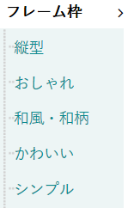
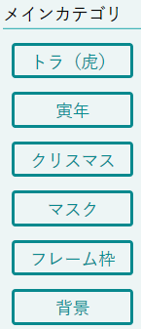
フレーム枠のフリー無料イラスト



挿入 → オンライン画像 → 花 イラスト → 挿入

